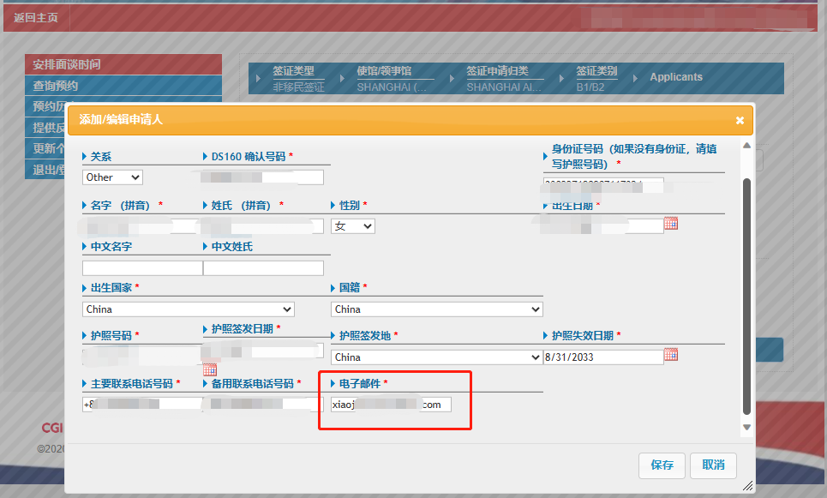

美国面谈预约单中的“电子邮箱”，为上图中所示的邮箱。此页面为申请人在缴费网站，填写个人信息时留的邮箱。

